三、中考命题追踪
1 现象识别和概念辨析
例1 （08广安）下面关于一些光现象的说法中，不符合客观实际的是 （ ）
A.小孔成像说明了光沿直线传播
B.看到物体成的虚像时，没有光射入我们的眼晴
C.湖水中形成的倒影是光的反射现象
D.斜看水中的物体，看到物体的位置比实际位置高
[解] 实像和虚像在现象上的区别是能不能在光屏上显现，从本质上看，实像是实际光线会聚所成的像，如果光线发散不能会聚，而光线又进入了人眼，人眼逆着光的方向会认为光从虚像处射出，就形成虚像的视觉.所以本题B答案不符合实际.
[评析] 中考考查时会将各种光学现象放在一起请同学们辨别，这就要求同学们在平常复习时就要熟悉各种现象，注意各种现象之间的区别，先在头脑中形成正确认识，做题时就不会混淆.在复习概念时，除了在理解的基础上记住基本概念外，更要联系实际，将概念溶于具体的现象之中，这样的概念才记得牢，用得活.
练习1：（09绍兴）下列说法正确的是 （ ）
A.近视眼镜用凸透镜制成
B.人离平面镜越近，所成的像越大
C.从水平面上看到的鱼是鱼的虚像
D. 小孔成像和凸透镜成像均是光沿直线传播形成的
答案：C
2 规律的解释与应用
例2 （09河南）探究凸透镜成像规律时，保持凸透镜的位置不变，先后把蜡烛放在a、b、c、d四点并分别调整光屏的位置，如图所示，探究后他总结出下列说法.其中正确的是 ( )
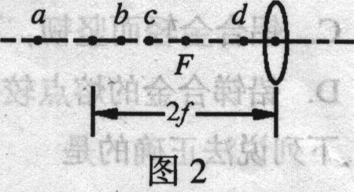
A．照相机是利用蜡烛放在a点的成像特点制成的
B．放大镜是利用蜡烛放在b点的成像特点制成的
C．幻灯机是利用蜡烛放在d点的成像特点制成的
D．蜡烛放在b点成的像比它放在c点成的像大
[解] 根据凸透镜成像规律，a点在2倍焦距以外，放在a点的物体成倒立缩小的实像，照相机就是利用这个规律制成的；b点和c点处于1倍焦距和2倍焦距之间，在这两处的物体通过凸透镜成倒立放大的实像，这是幻灯机的成像规律；d点位于1倍焦距以内，将物体放在此处，利用放大镜可以成正立放大的虚像；成实像的时候，根据物近像远像变大的规律，蜡烛放在c点所成的像比b点大.由以上分析，本题答案选A.
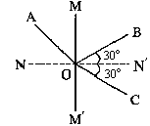
例3（07昆明）如图7所示，一束光在空气和玻璃两种介质分界面上同时发生反射和折射，其中_____是折射光线，反射角等于______，MM′右边是______（填“空气”或“玻璃”）.
[解] 根据光的反射定律，反射角等于入射角，而图中BO和CO与NN′的夹角相等，这样NN′就是法线；BO、OC一根是入射光线另一根是反射光线，那么剩下的OA就一定是折射光线；再根据光的折射规律，折射光线和入射光线分居于法线两侧，确定CO是入射光线，则OB就是反射光线，反射角等于30º.MM′是界面，因为右边的入射角较小，所以MM′的右面是玻璃.
[评析] 这类型的题目，首先要仔细审题，从题中描述的现象寻找规律，请注意有时是所学一个规律的不同方面，有时是几个规律综合在一道题中，关键是先准确把握规律，理解规律的内容；然后理清解决问题的思路，应用规律解决问题解释现象
练习2：（09江西）如图所示，F为凸透镜的两个焦点，A′B′为物体AB的像，则物体AB在 （ ）
A．图中Ⅰ区域，比A＇B＇大，箭头方向向上
B．图中Ⅱ区域，比A＇B＇大，箭头方向向下
C．图中Ⅲ区域，比A＇B＇大，箭头方向向上
D．图中Ⅳ区域，比A＇B＇小，箭头方向向下
A＇
B＇
·
F
F
O
·
2f
2f
Ⅰ
Ⅱ
Ⅲ
Ⅳ
练习3：如图所示，一平面镜放在圆筒的中心处，平面镜正对筒壁上一点光源S，点
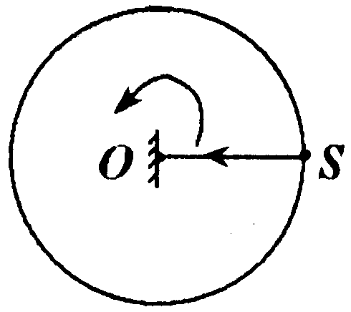
光源发出一细光束垂直射向平面镜.平面镜从图示位置开始绕圆筒中心
轴匀速转动，在转动30º角时，点光源在镜中所成的像转过的角度为θ₁ ，照射到筒壁上的反射光斑转过的角度为θ₂ ，则 （ ）
A．θ₁=30º，θ₂ =30º B．θ₁ =30º，θ₂ =60º
C．θ₁=60º，θ₂ =30º D．θ₁=60º，θ₂ =60º
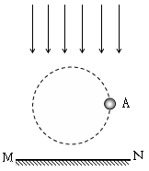
答案：D
甲
乙
3 植于生活的光学作图
例4（2009•贵阳）如图甲所示，一束平行太阳光垂直水平地面MN射下，A为小铁球.⑴标出小铁球A在甲图中位置时，其影子A′在地面MN上的位置（用点表示即可）；⑵若小球在竖直平面内沿图中圆形虚线轨迹运动，请在图乙框中画出小球的影子在地面上运动的轨迹.
[解] 由于光是沿直线传播的，光照到不透明物体的表面，在其后形成的黑暗区域就是影子，图中平行光自上而下垂直射下来，在正下方形成影子，当球沿着圆弧运动过程中，小球的影子在圆弧直径的正下方移动，影子的轨迹是一条和圆弧直径等长的线段。
甲
乙
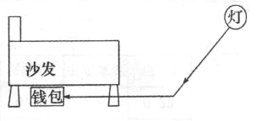
[评析]光学作图往往会设置一个生活情境，同学们在审题时要分清题中提供的情境是光的直线传播作图还是光的反射、光的折射作图，也有可能是透镜对光线作用作图，具体再应用作图规律规范作图，题目本身并不难，细心和规范很重要.
练习4（08山东滨州）小明妈妈的钱包掉到了沙发下，没有手电筒，小明借助平面镜反射灯光找到了钱包.下图中已标出了反射光线和入射光线，请你在图中画出平面镜，并保留作图痕迹.
4 光学实验与探究
例5（09泰安）在利用光具座进行凸透镜成像的实验探究中：
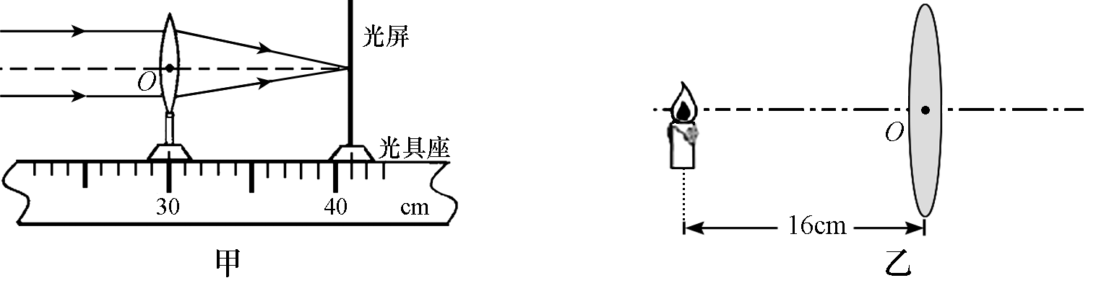
（1）如图甲所示，一束平行于凸透镜主光轴的光线经过凸透镜后，在光屏上形成了一个最小、最亮的光斑.由图可知，凸透镜对光线具有_____作用，该凸透镜的焦距是______cm.
（2）将蜡烛、凸透镜、光屏依次放在光具座上，点燃蜡烛后，无论怎样移动光屏都不能在光屏上得到像，请你指出其中一条可能的原因:___________________________________.
（3）调整后，把烛焰放在距凸透镜16cm处时（如图乙），在凸透镜另一侧前后移动光屏，会在光屏上得到一个倒立、__________ 的实像（填写像的性质）；_________ (填光学仪器)就是利用这一成像规律工作的。如果将蜡烛在乙图的基础上远离透镜，仍要在光屏上得到清晰的像，光屏应向______ (选填“靠近”或“远离”）透镜的方向移动。
【解】（1）会聚 11.0
（2）蜡烛放在了凸透镜焦点以内
（3）放大 投影仪 靠近
[评析]光学实验探究题，从常州市历年的中考试题来看，主要考查光学实验的实验过程，特别是实验中的细节处理要当心，所以这里的实验题不会过多地挖深拓展，同学们还是要全面复习掌握实验的全过程，记住规范的操作步骤.
练习5：（09玉林）为了探究光反射的规律，小李进行如图所示的实验。
(1)小李想探究反射光线与入射光线是否在同一平面内，他将如何操作?
______________________________________________
(2)如果让光线逆着OF的方向射向镜面，会发现反射光线沿着OE方向射出，这表明：____________________________________________。
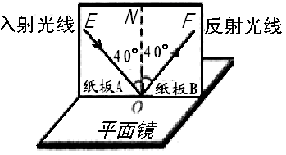
答案：（1）将纸板B向前(后)折，观察在纸板B上是否有反射光线.
(2) 在反射现象中，光路是可逆的

